Evaluación de Educación Física

Nombre y apellido: Lorenzo Dinatale
Curso: 4to A
Profesor: Felipe Vargas

- Realizar una breve descripción del deporte que practica (en qué consiste el deporte, cuántos jugadores participan, tiempos de duración, reglas básicas, etc.)
- Realizar una breve reseña histórica de su deporte (de dónde proviene, en que año se originó, etc.)
- Mencionar y describir las posiciones de juego de este deporte, y mencionar en qué posición juega usted.
- Dibujar una cancha con las medidas y líneas reglamentarias (puede extraer imágenes de internet).
- Averiguar los beneficios que aporta al organismo la práctica sistemática de su deporte.

JUEGOS OLÍMPICOS

- Averigüe en qué año fueron los primeros Juegos Olímpicos y en qué ciudad se realizaron.
- ¿Cada cuántos años se realizan estos juegos, y dónde fue el último en realizarse?
- ¿Qué significa la antorcha olímpica encendida al inicio de estos juegos?
- Mencione en qué posición se ubicó la Selección Argentina en el medallero.

- FUTBOL: es un deporte de 11 jugadores por equipo cuyo objetivo es hacer goles. La pelota no puede ser tocada por las manos o brazos menos el arquero que puede usar las manos adentro del área. Un partido dura 90 minutos 2 tiempos de 45 minutos cada uno.
- El futbol se creo en Inglaterra no hay certezas del año que se creo pero si el año en el que se reglamento que fue en el año 1863

POSICIONES
- ARQUERO: evitar que la pelota entre al arco con los recursos que sea mano, pie, pecho,brazo, etc
2y6 son los centrales que se encargan de evitar que llegue la pelota al arco y evitar el gol, son los que se encargan ´principalmente de marcar al rival
4y 3 son los carrileros que se encargan de que lleguen al arco por las orillas de la cancha y atacan cuando el equipo sube
5, 8, 7 son los mediocampistas juegan a la mitad de la cancha el 5 se encarga del juego del equipo y del el quite en el medio el 8 y el 7 son los que se encargan de ir al ataque y bajar a la defensa cuando suben los carrileros tratar de cubrirles la espalda
10,11,9 son los delanteros el 9 es medio centro se encarga de estar siempre que lo necesitan en el área rival para hacer los goles y el 10 y el 11 son los extremos que tratan de asistirlo al 9 o cada tanto jugársela ellos
4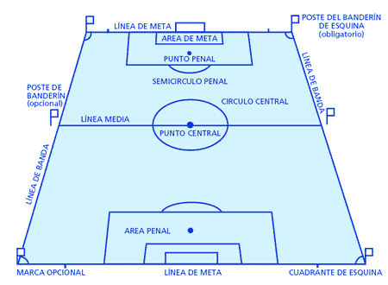
5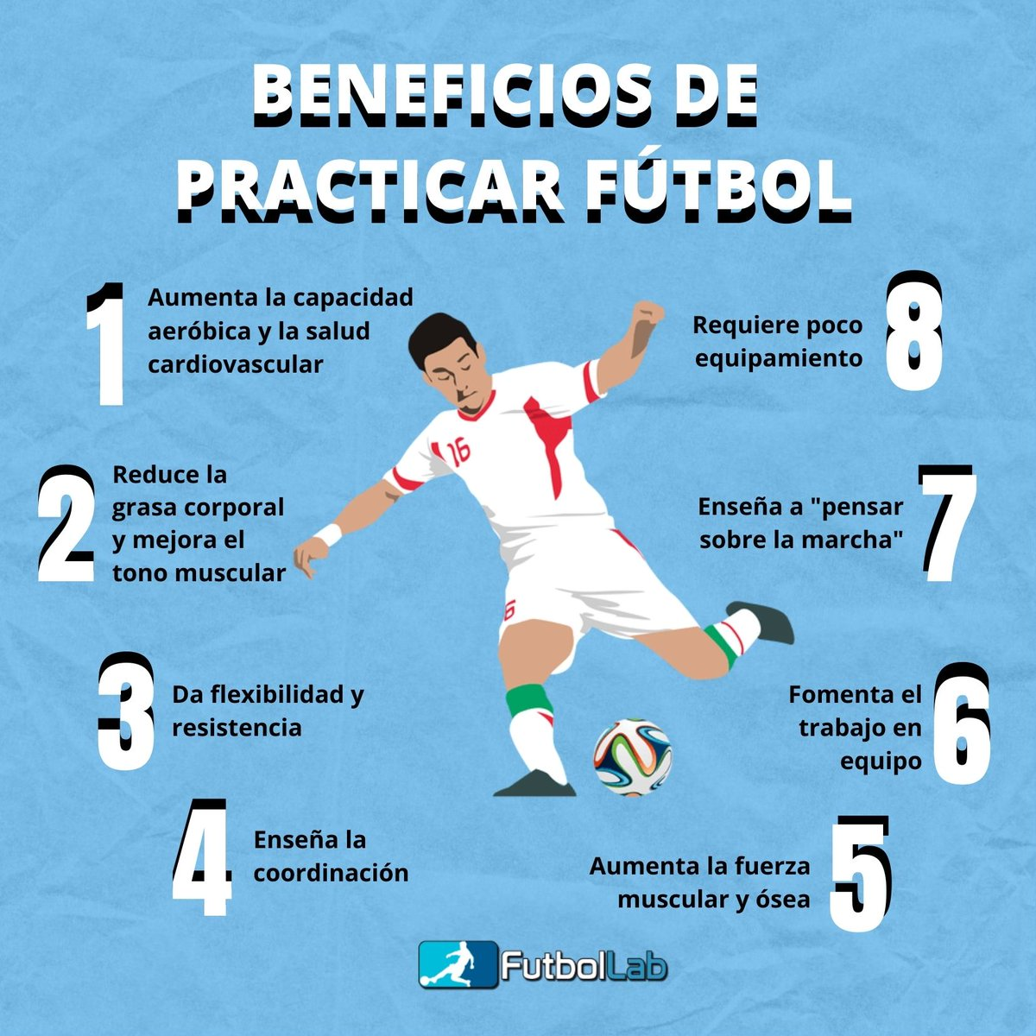
1juegos olímpicos: los primeros juegos olímpicos fueron el 5 de abril del 1896 en Grecia( Atenas )

- se realizan cada 4 años y el ultimo se jugo en 2021
- la antorcha olímpica ​ Conmemora el robo del fuego de los dioses por parte de Prometeo y su posterior entrega a la humanidad.
- Argentina quedo en puesto 72 en el ultimomedallero tras 1 medallas de plata y 2 de bronce

